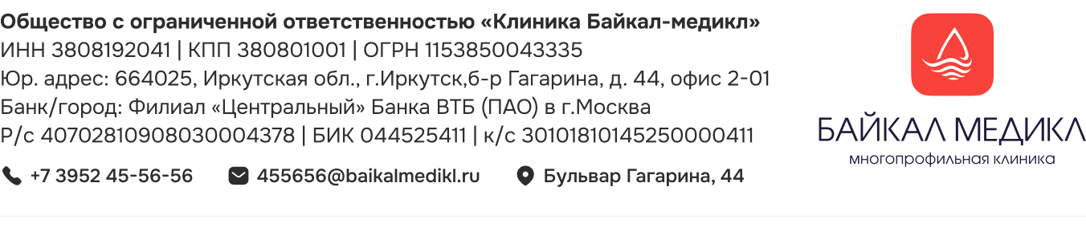

ИНФОРМАЦИЯ О ВОЗМОЖНОСТИ ПОЛУЧЕНИЯ МЕДИЦИНСКОЙ ПОМОЩИ В ООО «Клиника Байкал – медикл» В РАМКАХ ПРОГРАММЫ ГОСУДАРСТВЕННЫХ ГАРАНТИЙ БЕСПЛАТНОГО ОКАЗАНИЯ ГРАЖДАНАМ МЕДИЦИНСКОЙ ПОМОЩИ И ТЕРРИТОРИАЛЬНЫХ ПРОГРАММ ГОСУДАРСТВЕННЫХ ГАРАНТИЙ БЕСПЛАТНОГО ОКАЗАНИЯ ГРАЖДАНАМ МЕДИЦИНСКОЙ ПОМОЩИ.

ООО «Клиника Байкал – медикл» не осуществляет деятельность в сфере обязательного медицинского страхования.

